离校安全承诺书

山东大学计算机类（书院） 2025 级 7班 孔令等 ，学号 202500550149 ，因为 旅游 离校，前往 山东省泰安市泰山区 。
我承诺：
1.请假原因属实，无任何欺瞒现象；
2.离校以 飞机/私家车点对点/拼车点对点/火车、高铁/长途客车/公交车 方式到达目的地，绝不前往目的地以外的地方；
3.将时刻关注班级管理群通知，按时完成各项通知任务；
4.将严格遵守所在地各项政策；
5.自离校始，在外期间学生的人身财产安全由学生本人负责，出现任何安全事故，责任自负；
6.本人将于 2026 年 4 月 6 日 13 时前返校；
7.将严格遵守以上承诺，如有违背将自行承担责任后果，并接受学校的相应处理。

承诺人（手写）： 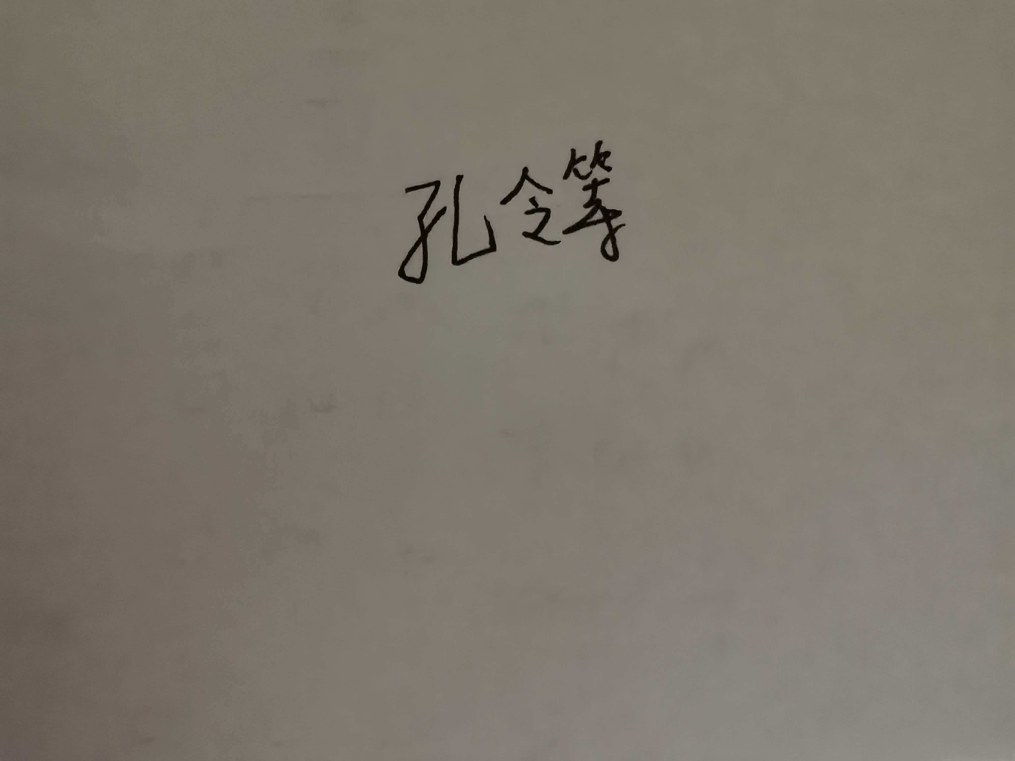
联系方式：17856192805
2026年4月3 日

家长知情书

我是山东大学计算机类（书院）2025 级 7 班 孔令等 的家长 孔祥会 。我知晓并同意 孔令等 在 2026 年4 月 4 日 8 时至2026 年 4 月 6 日 13 时因 旅游 需出校前往 山东省泰安市泰山区 ，并在学生外出期间与其时刻保持联系，保证学生在此期间严格遵守国家、属地和学校的各项政策，保证学生人身财产安全。

家长签字（手写）： 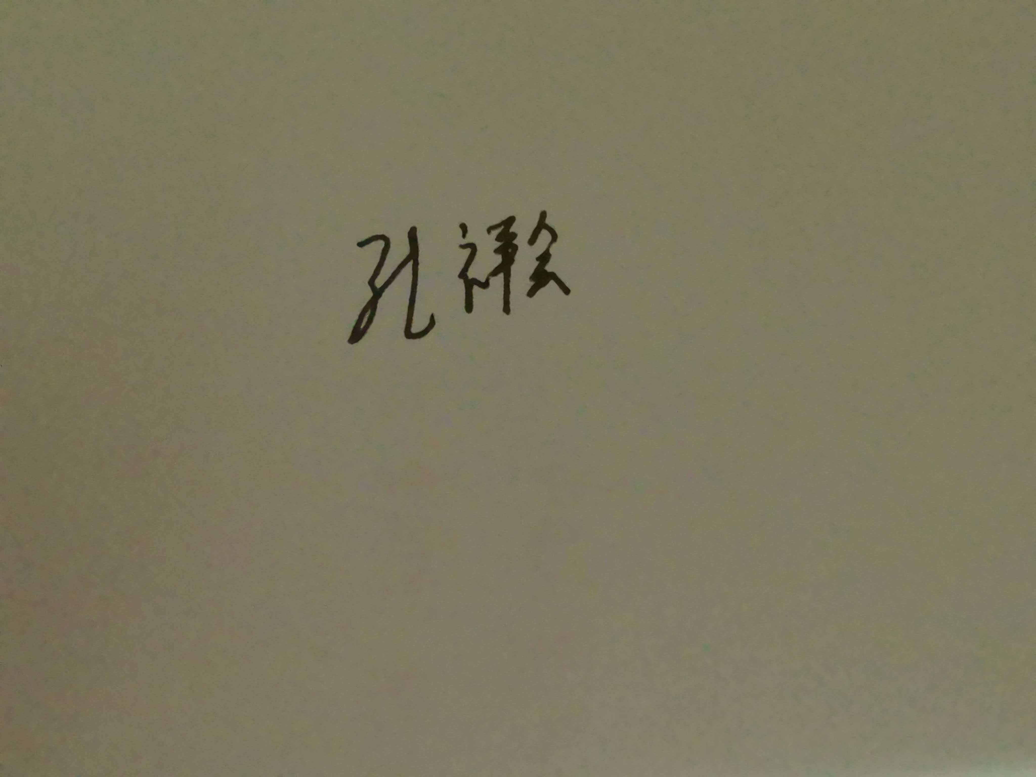 联系方式： 13705671517
2026 年 4 月 3 日

